МИНИСТЕРСТВО НАУКИ И ВЫСШЕГО ОБРАЗОВАНИЯ РОССИЙСКОЙ ФЕДЕРАЦИИ

ФЕДЕРАЛЬНОЕ ГОСУДАРСТВЕННОЕ БЮДЖЕТНОЕ
ОБРАЗОВАТЕЛЬНОЕ УЧРЕЖДЕНИЕ
ВЫСШЕГО ОБРАЗОВАНИЯ
«НОВОСИБИРСКИЙ ГОСУДАРСТВЕННЫЙ ТЕХНИЧЕСКИЙ УНИВЕРСИТЕТ»
_______________________________________________________________________

Кафедра вычислительной техники



ОТЧЁТ
по лабораторной работе №4
Вариант 11
«Имитационное моделирование случайных событий»
по дисциплине: «Моделирование»

Выполнил: Проверил:
Студент гр. АВТ-410, АВТФ
Борозенец Е. Орлов И. В.
«5» мая 2026г. «5» мая 2026г.
_________________ _________________
(подпись) (подпись)

Новосибирск
2026
Цели работы:
- изучить алгоритмы и методы имитации случайных событий;
- получить практические навыки решения задач, связанных с имитационным моделированием событий в средах GPSS World, ExtendSim;
- сравнить эффективность использования (простота реализации, объем вычислений, точность) имитационных методов моделирования событий по сравнению с аналитическими.

Задания:

1. Вероятности того, что во время работы технического устройства произойдет сбой в первом блоке, во втором блоке и в третьем блоке, относятся как n1 : n2 : n3. Вероятности обнаружения сбоя в первом, втором и третьем блоках соответственно равны p1, p2, p3. Требуется рассчитать вероятность обнаружения сбоя. Если во время работы системы был обнаружен сбой, необходимо определить, отказ какого из элементов наиболее вероятен.
n1 : n2 : n3 =3:2:5; p1=0,8; p2 = 0,9; p3 =0,9.
2. Устройство состоит из трех элементов, работающих независимо.
Вероятности безотказной работы (за время t) первого, второго и третьего
элементов соответственно равны 0,9; 0,8; 0,95. Найти вероятности того, что
за время t безотказно будут работать: а) ни один из элементов; б) только два
элемента; в) все три элемента.

Задание 1:

Задача 2.3

Аналитическое решение
Найдем вероятности сбоя в каждом блоке q_i

Соотношение 1:4:5 означает: пусть q1 = k, q2 = 4k, q3 = 5k.

По условию задачи вероятности сбоя даны как относительные величины. В условии сказано: "Вероятности того, что во время работы технического устройства произойдет сбой в первом блоке, во втором блоке, в третьем блоке, относятся как..." Подразумевается, что сбой обязательно происходит в одном из трех блоков, то есть q1 + q2 + q3 = 1.

Тогда: k + 4k + 5k = 10k = 1, следовательно k = 0,1.

Значит: q1 = 0,1; q2 = 0,4; q3 = 0,5.

Вероятность обнаружения сбоя

Событие D - сбой обнаружен. Если сбой произошел в блоке i, то он обнаруживается с вероятностью p_i.

По формуле полной вероятности: P(D) = q1*p1 + q2*p2 + q3*p3 = 0,1*0,75 + 0,4*0,95 + 0,5*0,9 = 0,075 + 0,38 + 0,45 = 0,905.

Какой блок вероятнее всего отказал, если сбой обнаружен

Используем формулу Байеса: P(q_i|D) = (q_i * p_i) / P(D).

P(q1|D) = 0,075 / 0,905 ≈ 0,0829.

P(q2|D) = 0,38 / 0,905 ≈ 0,4199.

P(q3|D) = 0,45 / 0,905 ≈ 0,4972.

Максимальная вероятность у третьего блока.

Ответ аналитически: P(D) ≈ 0,905. При обнаружении сбоя вероятнее всего отказал блок 3.

Имитационное моделирование (GPSS World)

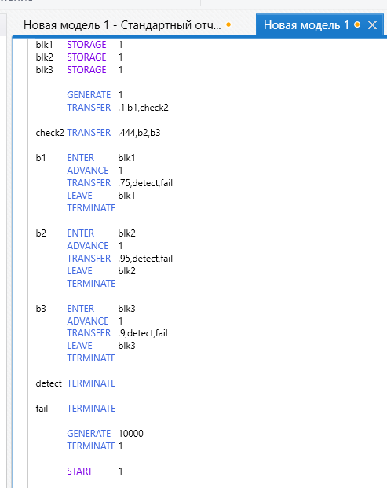
Рисунок 1 – Код имитационной модели

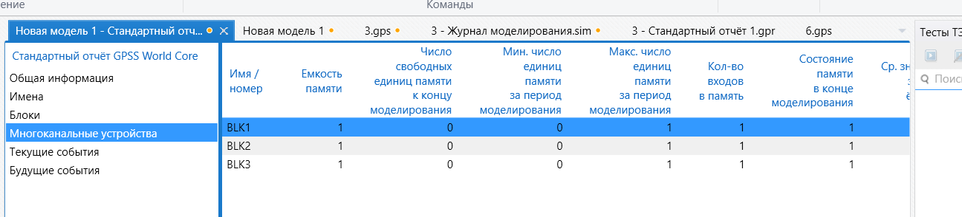
Рисунок 2 – Отчет. Многоканальные устройства

Задание 2:

Задача 15

Аналитическое решение
Дано: устройство состоит из трех независимых элементов.
Вероятности безотказной работы за время t:
p1 = 0,9
p2 = 0,8
p3 = 0,95

Вероятности отказа:
q1 = 1 − p1 = 0,1
q2 = 1 − p2 = 0,2
q3 = 1 − p3 = 0,05

а) Вероятность того, что ни один элемент не будет работать (то есть все три отказали):
P = q1 · q2 · q3
P = 0,1 · 0,2 · 0,05 = 0,001

б) Вероятность того, что работают только два элемента. Возможны три случая:

работают первый и второй, третий отказал:
P = p1 · p2 · q3 = 0,9 · 0,8 · 0,05 = 0,036
работают первый и третий, второй отказал:
P = p1 · q2 · p3 = 0,9 · 0,2 · 0,95 = 0,171
работают второй и третий, первый отказал:
P = q1 · p2 · p3 = 0,1 · 0,8 · 0,95 = 0,076

Общая вероятность:
P = 0,036 + 0,171 + 0,076 = 0,283

в) Вероятность того, что работают все три элемента:
P = p1 · p2 · p3
P = 0,9 · 0,8 · 0,95 = 0,684

Ответ:
вероятность того, что не работает ни один элемент = 0,001
вероятность того, что работают только два элемента = 0,283
вероятность того, что работают все три элемента = 0,684

Имитационное моделирование (GPSS World)

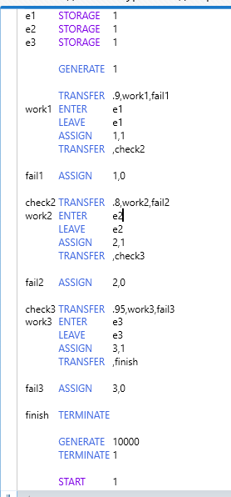
Рисунок 3 – Код имитационной модели

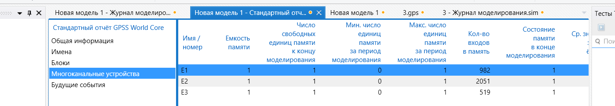
Рисунок 4 – Отчет. Многоканальные устройства

Вывод:

В ходе выполнения лабораторной работы были изучены алгоритмы и методы имитации случайных событий. Были рассмотрены способы моделирования вероятностных процессов и событий как аналитическими методами, так и с использованием имитационного моделирования. В процессе работы получены практические навыки решения задач моделирования в средах GPSS World и ExtendSim, а также построения и анализа моделей случайных процессов. Проведено сравнение аналитического и имитационного подходов, что позволило оценить их эффективность по таким критериям, как простота реализации, объем вычислений и точность получаемых результатов. В результате сделан вывод о том, что имитационные методы удобны для моделирования сложных систем и позволяют наглядно анализировать поведение системы при различных условиях.

